**TRƯỜNG ĐẠI HỌC KỸ THUẬT – CÔNG NGHỆ CẦN THƠ**

**KHOA CÔNG NGHỆ THÔNG TIN**



**BÁO CÁO TỔNG KẾT**

**ỨNG DỤNG HỖ TRỢ QUẢN LÝ ĐĂNG KÝ ĐỒ ÁN HỆ THỐNG THÔNG TIN**

|  |  |
| --- | --- |
| GIẢNG VIÊN HƯỚNG DẪN | SINH VIÊN THỰC HIỆN |
| TS. Nguyễn Thị Hồng Hạnh | Sử Thị Như Quỳnh (MSSV: 1900731)  Ngành Hệ thống thông tin  Bùi Thị Kim Thoa (MSSV: 1900444)  Ngành Hệ thống thông tin  Lê Anh Thư (MSSV: 1900366)  Ngành Hệ thống thông tin |

**Cần Thơ, tháng 10/2023**

LỜI CẢM ƠN

Chúng em luôn trân trọng và biết ơn sự quan tâm, sự hướng dẫn tận tình mà thầy cô trường Đại học Kỹ thuật – Công nghệ Cần Thơ dành cho chúng em. Sự hỗ trợ của thầy cô bạn bè cũng luôn là động lực to lớn giúp chúng em hoàn thành tốt Đề tài nghiên cứu khoa học sinh viên. Qua đây, chúng em xin phép được bày tỏ lòng biết ơn sâu sắc gửi đến quý thầy cô khoa Công nghệ thông tin đã truyền đạt những kinh nghiệm, những kiến thức vô cùng quý báo giúp chúng em vững chãi hơn trên con đường phía trước. Kinh nghiệm cũng như kiến thức còn hạn chế, nên Đề tài nghiên cứu này khó có thể tránh khỏi những thiếu sót. Chúng em rất mong nhận được ý kiến góp ý quý báu của thầy cô và các bạn để chúng em có thể nâng cao kiến thức và bổ sung hoàn thiện bài báo cáo. Chúng em kính chúc quý thầy cô và nhà trường luôn luôn mạnh khỏe, kính chúc sự nghiệp trồng người của quý thầy cô luôn thành công tốt đẹp và những chuyến đò tri thức được thuận buồm xuôi gió.

Chúng em xin chân thành cảm ơn!

UBND THÀNH PHỐ CẦN THƠ

**TRƯỜNG ĐẠI HỌC**

**KỸ THUẬT - CÔNG NGHỆ CẦN THƠ**

THÔNG TIN KẾT QUẢ NGHIÊN CỨU CỦA ĐỀ TÀI

**1. Thông tin chung:**

**-** Tên đề tài: Ứng dụng hỗ trợ quản lý đăng ký đồ án Hệ thống thông tin

- Sinh viên thực hiện: Sử Thị Như Quỳnh, Bùi Thị Kim Thoa, Lê Anh Thư

- Lớp: HTTT0119 Khoa: CNTT Năm thứ: 3 Số năm đào tạo: 4.5 năm

- Người hướng dẫn: Nguyễn Thị Hồng Hạnh

**2. Mục tiêu đề tài:**

Xây dựng ứng dụng web cho phép quản lý đồ án hệ thống thông tin với các chức năng chính:

* Xem đăng ký dề tài và nộp báo cáo theo tuần/cuối kỳ (đối với sinh viên).
* Công bố đề tài, chấp nhận/từ chối đăng ký và công bố điểm với sinh viên (đối với giảng viên).

- Quản lý tài khoản, cập nhật danh sách sinh viên, báo cáo và thống kê (đối với quản trị).

**3. Tính mới và sáng tạo:**

**4. Kết quả nghiên cứu:**

**5. Đóng góp về mặt kinh tế - xã hội,** **giáo dục và đào tạo, an ninh, quốc phòng và khả năng áp dụng của đề tài:**

* Đối với phát triển kinh tế - xã hội: Giúp tiết kiệm thời gian đảm bảo dữ liệu lưu trữ thống nhất, hỗ trợ cho quá trình kiểm tra, thống kê hiệu quả. Đề tài có thể được đưa vào sử dụng cũng như có thể tiếp tục phát triển để ứng dụng quản lý đồ án học phần cho các ngành khác thuộc khoa Công nghệ thông tin. Đối với việc ứng dụng quản lý cho các đơn vị khác thì cần có sự xem xét về mức độ tương đồng giũa các quy trình.
* Đối với lĩnh lực giáo dục và đào tạo: Giúp sinh viên nắm rõ về một quy trình cụ thể và hiện thực hóa quy trình được tin học hóa. Là tài liệu tham khảo cho sinh viên Công nghệ thông tin trong phân tích và thiết kế Hệ thống thông tin và lập trình web.
* Đối với lĩnh vực khoa học và công nghệ có liên quan: tìm hiểu mô hình MVC trong xây dựng ứng dụng web và áp dụng phát triển một hệ thống cụ thể hỗ trợ cho quá trình dạy và học.
* Đối với tổ chức chủ trì và các cơ sở ứng dụng kết quả nghiên cứu: Hỗ trợ quá trình đăng ký và thực hiện đồ án một cách hiệu quả. Là ví dụ minh họa cho các học phần có liên quan như phân tích thiết kế hệ thống, cơ sở dữ liệu, lập trình web. Là tài liệu nghiên cứu cho giảng viên và sinh viên.

**6.** **Công bố khoa học của sinh viên từ kết quả nghiên cứu của đề tài:**

|  |  |
| --- | --- |
|  | Ngày tháng năm  **Sinh viên chịu trách nhiệm chính**  **thực hiện đề tài**  *(ký, họ và tên)* |

**Nhận xét của người hướng dẫn về những đóng góp khoa học của sinh viên thực hiện đề tài:**

|  |  |
| --- | --- |
|  | Ngày tháng năm  **Người hướng dẫn**  *(ký, họ và tên)* |

UBND THÀNH PHỐ CẦN THƠ

**TRƯỜNG ĐẠI HỌC**

**KỸ THUẬT - CÔNG NGHỆ CẦN THƠ**

THÔNG TIN VỀ SINH VIÊN

CHỊU TRÁCH NHIỆM CHÍNH THỰC HIỆN ĐỀ TÀI

**I. SƠ LƯỢC VỀ SINH VIÊN:**

Ảnh 4x6

Họ và tên: Sử Thị Như Quỳnh

Sinh ngày: 18 tháng 01 năm 2001

Nơi sinh: Sóc Trăng

Lớp: Hệ thống thông tin Khóa: 7

Khoa: Công nghệ thông tin

Địa chỉ liên hệ: Xuân Khánh, Ninh Kiều, Cần Thơ

Điện thoại: 0336232706 Email: stnquynh1900731@student.ctuet.edu.vn

**II. QUÁ TRÌNH HỌC TẬP**

***\* Năm thứ 1:***

Ngành học: Hệ thống thông tin Khoa: Công nghệ thông tin

Kết quả xếp loại học tập: Trung bình yếu

Sơ lược thành tích:

***\* Năm thứ 2:***

Ngành học: Hệ thống thông tin Khoa: Công nghệ thông tin

Kết quả xếp loại học tập: Khá

Sơ lược thành tích:

***\* Năm thứ 3:***

Ngành học: Hệ thống thông tin Khoa: Công nghệ thông tin

Kết quả xếp loại học tập: Giỏi

Sơ lược thành tích:

***\* Năm thứ 4:***

Ngành học: Hệ thống thông tin Khoa: Công nghệ thông tin

Kết quả xếp loại học tập: Giỏi

Sơ lược thành tích:

|  |  |
| --- | --- |
|  | Ngày tháng năm 20  **Sinh viên chịu trách nhiệm chính**  **thực hiện đề tài**  *(ký, họ và tên)* |

MỤC LỤC

LỜI CẢM ƠN i

THÔNG TIN KẾT QUẢ NGHIÊN CỨU CỦA ĐỀ TÀI ii

THÔNG TIN VỀ SINH VIÊN iv

CHỊU TRÁCH NHIỆM CHÍNH THỰC HIỆN ĐỀ TÀI iv

MỤC LỤC v

DANH MỤC BẢNG BIỂU viii

DANH MỤC HÌNH ẢNH ix

DANH MỤC TỪ VIẾT TẮT x

ĐẶT VẤN ĐỀ xi

1. Lý do chọn đề tài xi

2. Mục tiêu nghiên cứu xi

CHƯƠNG 1. TỔNG QUAN TÀI LIỆU 1

1. Nghiên cứu trong nước 1

2. Nghiên cứu ngoài nước 1

3. Đối tượng nghiên cứu 1

4. Phương pháp nghiên cứu 1

5. Cấu trúc báo cáo 2

CHƯƠNG 2. CƠ SỞ LÝ THUYẾT 3

1. Ngôn ngữ lập trình PHP 3

1.1. Khái niệm về PHP 3

1.2. Ưu và nhực điểm của ngôn ngữ lập trình PHP 3

2. Hệ quản trị cơ sở dữ liệu MySql 4

2.1. Khái niệm về cơ sở dữ liệu MySql 4

2.2. Cơ chế hoạt động của cơ sở dữ liệu MySQL 4

2.3. Ưu và hạn chế của cơ sở dữ liệu MySQL 4

3. Giới thiệu về Bootstrap 5

3.1. Khái niệm về Bootstrap 5

3.2. Ưu và nhược điểm của Bootstrap 5

CHƯƠNG 3. PHÂN TÍCH VÀ THIẾT KẾ HỆ THỐNG 7

1. Đặc tả hệ thống 7

2. Phân tích Ứng dụng hỗ trợ quản lý đăng ký đồ án Hệ thống thông tin 7

3. Sơ đồ usecase 7

3.1. Sơ đồ use case tổng quát 7

3.2. Sơ đồ use case admin quản lý 8

3.3. Sơ đồ use case giảng viên quản lý 10

3.4. Sơ đồ use case xem – đăng ký 11

4. Sơ đồ lớp 14

5. Sơ đồ cơ sở dữ liệu 15

CHƯƠNG 4. KẾT QUẢ THỰC HIỆN 16

1. Giao diện chính admin 16

2. Giao diện quản lý lớp danh nghĩa 16

3. Giao diện quản lý giảng viên 17

4. Giao diện quản lý sinh viên 17

5. Giao diện quản lý loại đồ án 18

6. Giao diện quản lý lớp học phần 18

7. Giao diện danh sách sinh viên 19

8. Giao diện quản lý đề tài 19

9. Giao diện thêm đề tài 20

10. Giao diện sửa đề tài 20

11. Giao diện duyệt đăng ký 21

CHƯƠNG 5. KẾT LUẬN VÀ HƯỚNG PHÁT TRIỂN 22

**1.** **KẾT LUẬN** 22

**1.1.** **Kết quả đạt được** 22

**1.2.** **Hạn chế của đề tài** 22

**2.** **HƯỚNG PHÁT TRIỂN** 22

TÀI LIỆU THAM KHẢO 23

PHỤ LỤC 24

DANH MỤC BẢNG BIỂU

Bảng 3. 1 Mô tả usecase admin quản lý 11

Bảng 3. 2 Mô tả usecase giảng viên quản lý 12

Bảng 3. 3 Mô tả usecase xem - đăng ký đề tài 13

Bảng 3. 4 Mô tả use case quản lý lớp danh nghĩa 14

Bảng 3. 5 Mô tả use case quản lý lớp học phần 15

Bảng 3. 6 Mô tả use case quản lý đề tài 16

Bảng 3. 7 Mô tả use case loại đồ án 18

Bảng 3. 8 Mô tả use case quản lý giảng viên 19

Bảng 3. 9 Mô tả uuse case quản lý sinh viên 20

Bảng 3. 10 Mô tả use case giảng viên quản lý đề tài 22

Bảng 3. 11 Mô tả sơ đồ use case quản lý đăng ký 24

Bảng 3. 12 Mô tả use case xem thông tin đề tài 25

Bảng 3. 13 sinh viên 16

Bảng 3. 14 Sinh viên học phần 16

Bảng 3. 15 Lớp danh nghĩa 16

Bảng 3. 16 Lớp học phần 17

Bảng 3. 17 Nhóm 17

Bảng 3. 18 Đăng ký 17

Bảng 3. 19 Đề tài 17

Bảng 3. 20 Giảng viên 18

DANH MỤC HÌNH ẢNH

Hình 3. 1 Usecase admin quản lý 9

Hình 3. 2 Usecase admin quản lý 10

Hình 3. 3 Usecasse giảng viên quản lý 12

Hình 3. 4 Usecase xem – đăng ký đề tài 13

Hình 3. 5 Use case quản lý lớp danh nghĩa 14

Hình 3. 6 Use case quản lý lớp học phần 15

Hình 3. 7 Use case quản lý đề tài 16

Hình 3. 8 Use case quản lý loại đồ án 17

Hình 3. 9 Sơ đồ use case quản lý giảng viên 19

Hình 3. 10 Sơ đồ use case quản lý sinh viên 20

Hình 3. 11 Sơ đồ use case giảng viên quản lý đề tài 22

Hình 3. 12 Sơ đồ use case quản lý đăng ký 24

Hình 3. 13 Sơ đồ use case xem thông tin đề tài 25

Hình 3. 14 Sơ đồ lớp (Class diagram) 14

Hình 3. 15 Sơ đồ cơ sở dữ liệu 15

Hình 4. 1 Giao diện chính admin 16

Hình 4. 2 Giao diện lớp danh nghĩa 16

Hình 4. 3 Giao diện quản lý giảng viên 17

Hình 4. 4 Giao diện quản lý sinh viên 17

Hình 4. 5 Giao diện quản lý loại đồ án 18

Hình 4. 6 Giao diện quản lý lớp học phần 18

Hình 4. 7 Giao diện quản lý sinh viên 19

Hình 4. 8 Giao diện quản lý đề tài 19

Hình 4. 9 Giao diện thêm đề tài 20

Hình 4. 10 Giao diện sửa đề tài 20

Hình 4. 11 Giao diện duyệt đăng ký 21

DANH MỤC TỪ VIẾT TẮT

|  |  |  |
| --- | --- | --- |
| **STT** | **Từ viết tắt** | **Ý nghĩa từ viết tắt** |
| **1** | CSS | Cascading Style Sheet |
| **2**  **3** | HTML  JS | Hypertext Markup Language  JavaScript |
| **4** | PHP | Hypertext Preprocessor |
| **5** | UC | Use case |
| **6** | VS Code | Visual Studio Code |

ĐẶT VẤN ĐỀ

1. Lý do chọn đề tài

Hiện nay việc đăng ký đồ án Hệ thống thông tin chủ yếu được thực hiện dựa trên việc trao đổi giữa giảng viên và sinh viên qua email, Google From, Google Sheet hoặc trao đổi trực tiếp. Sinh viên có thể gửi email đến nhiều giảng viên và chờ phản hồi từ giảng viên về việc được chấp nhận/từ chối. Bên cạnh đó, giảng viên khi từ chối phải gửi emal đến tất cả sinh viên đã đăng ký. Việc trao đổi hiện tại sẽ mất nhiều thời gian đồng thời cả giảng viên và sinh viên có thể bỏ sót thông tin trong quá trình thực hiện.

Ngoài ra, việc tra cứu đề tài đã thực hiện trong những năm trước cũng chủ yếu trên file cục bộ. Các giảng viên khi có nhu cầu tra cứu cần mở lại từng file cũ để tìm kiếm. Theo phương thức quản lý đồ án hiện tại, sinh viên cần vào khoa để truy lục các quyển báo cáo khi có nhu cầu tìm kiếm.

Với xu hướng chuyển đổi số hiện nay, nhóm tác giả đề xuất một ứng dụng hỗ trỡ quản lý đăng ký đồ án Hệ thống thông tin nhằm cung cấp các chức năng cập nhật, quản lý các đề tài đồ án và quá trình đăng ký thực hiện của sinh viên một các hiệu quả hơn.

1. Mục tiêu nghiên cứu

Xây dựng ứng dụng web cho phép quản lý đồ án hệ thống thông tin với các chức năng chính:

* Xem, đăng ký đề tài và nộp báo cáo theo tuần/cuối kỳ (đối với sinh viên).
* Công bố đề tào, chấp nhận/từ chối đăng ký và công bố điểm với sinh viên (đối với giảng viên).
* Quản lý tài khoản, cập nhật danh sách sinh viên, báo cáo và thống kê (đối với quản trị).

CHƯƠNG 1. TỔNG QUAN TÀI LIỆU

1. Nghiên cứu trong nước

Trong thời gian đầu, quá trình đăng ký đồ án được thực hiện qua các bản đăng ký giấy cùng với việc trao đổi trực tiếp giữa giảng viên và sinh viên. Những năm gần đây, các công cụ như emai, Google From, Google Sheet dần được sử dụng tạo nên sự tiện lợi cho giảng viên và sinh viên trong việc trao đổi, đăng ký và theo dõi quá trình thực hiện. Một số đề tài xây dựng các ứng dụng hỗ trợ cho quá trình quản lý đồ án được đề xuất và thực hiện ở một số trường Đại học chẳng hạn như Đề tài “Quản lý đồ án tốt nghiệp sinh viên” của trường Đại học Điện Lực. Tuy nhiên, các chức năng cũng như ứng dụng được thiết kế chỉ phù hợp với bản thân các trường đó dựa trên quy trình nội bộ của từng đơn vị sử dụng. Việc điều chỉnh để áp dụng cho việc quản lý đồ án của Khoa công nghệ thông tin trường Đại học Kỹ thuật – Công nghệ Cần Thơ rất khó khăn vì ứng dụng không cho phép tải về và thay đổi mã chương trình.

Hệ thống quản lý đào tạo của nhà trường hiện tại chưa hỗ trợ tính năng này đối với các đồ án học phần Hệ thống thông tin (HTTT). Mặc dù giảng viên có thể tận dụng một số chức năng trong hệ thống elearning phục vụ cho quá trình quản lý nhưng đòi hỏi người quản trị phải cài dặt thêm các công cụ hỗ trợ cũng như hệ thống có quá nhiều thành phần không sử dụng, gây rối mắt và khó khăn trong thao tác đối với sinh viên và giảng viên.

1. Nghiên cứu ngoài nước

Các trường đại học xây dựng các hệ thống quản lý hỗ trợ dạy và học tuy nhiên các chức năng chưa được thiết kế phù hợp với quy trình của từng đơn vị. Tuy nhiên các hệ thống này chỉ dành riêng cho nhân viên và sinh viên của từng trường nên nhóm tác giả không thể truy cập để đối sánh được.

1. Đối tượng nghiên cứu

Quy trình đăng ký và thực hiện đồ án của sinh viên hệ thống thông tin.

Mô hình MVC trong phát triển ứng dụng web

1. Phương pháp nghiên cứu

* Điều tra: phỏng vấn, quan sát quá trình thực hiện đồ án của sinh viên; phỏng vấn giảng viên về quy trình tiếp nhận đồ án.
* Phân tích: từ dữ liệu phỏng vấn, phân tích yêu cầu và thiết kế hệ thống
* Kiểm tra đánh giá: đánh giá dựa trên kịch bản và đánh giá dựa trên những người sử dụng (sinh viên và giảng viên) được mời tham dự.

1. Cấu trúc báo cáo

Kết quả của đề tài tập trung chính ở chương 3 và chương 4.

Cấu trúc của báo cáo được trình bày một cách khoa học bao gồm: phần thông tin kết quả nghiên cứu, thông tin sinh viên chịu trách nhiệm thực hiện, mục lục, danh mục từ viết tắt, danh mục bảng biểu, danh mục hình ảnh,đặt vấn đề, tài liệu tham khảo. Các chương sẽ được trình bày cụ thể như sau:

Chương 1: tổng quan trình bày tổng quan về lý do chọn đề tài, mục tiêu và phạm vi nghiên cứu, đối tượng nghiên cứu, phương pháp nghiên cứu và cấu trúc của báo cáo nghiên cứu về Ứng dụng hỗ trợ đăng ký đồ án Hệ thống thông tin.

Chương 2: cơ sở lý thuyết nêu khái niệm của những ngôn ngữ lập trình, các công nghệ được sử dụng.

Chương 3: phân tích và thiết kế trình bày các sơ đồ usecase, class, cơ sở dữ liệu, thiết kế website.

Chương 4: kết quả thực hiện.

Chương 5: kết luận và kiến nghị trình bày những kết quả đạt được cũng như mặt còn hạn chế của website để đưa ra hướng phát triển trong tương lai.

CHƯƠNG 2. CƠ SỞ LÝ THUYẾT

* 1. Ngôn ngữ lập trình PHP
  2. Khái niệm về PHP

Ngôn ngữ lập trình PHP là viết tắt của thuật ngữ Hypertext Preprocessor. PHP là một mã lệnh hoặc là một ngôn ngữ lập trình kịch bản được dùng để phát triển website trên máy chủ [1]. Ngày nay, PHP dành cho ứng dụng web ngày càng được tối ưu hóa, nhỏ gọn, có tốc độ xử lý cao, tiết kiệm thời gian và dễ học vì cách viết giống C và Java. Nhờ vào tính linh hoạt, dễ sử dụng nên PHP đã trở thành ngôn ngữ lập trình web phổ biến trên toàn thế giới.

PHP hỗ trợ lập trình hướng đối tượng (OOP), chưa có quy định về cấu trúc tập tin và việc quản lý các mã lệnh đã khiến nhiều trở ngại trong quá trình phát triển ứng dụng xảy ra.

Các thư viện, ngôn ngữ tài liệu gốc của PHP có sự đóng góp vô cùng lớn của Zend Inc., đây là công ty được lập trình viên và các nhà phát triển cốt lõi của PHP xây dựng nhằm tạo được môi trường chuyên nghiệp để phát triển ở quy mô lớn.

* 1. Ưu và nhực điểm của ngôn ngữ lập trình PHP

Một số ưu điểm nổi bật của ngôn ngữ lập trình PHP [2]:

* Là một mã nguồn mở nên người dùng có thể dễ hiểu, dễ sử dụng. Đặc biệt PHP còn là một mã nguồn mở miễn phí được chia sẻ rộng rãi trên khắp các diễn đàn, cộng đồng lập trình giúp việc theo dõi và học hỏi trở nên dễ dàng hơn.
* Có tính linh động, dễ học và dễ sử dụng giúp người dùng giải quyết các vấn đề, các ngữ cảnh bằng những phương pháp khác nhau theo yêu cầu của họ.
* Vì ngôn ngữ lập trình PHP là một mã nguồn mở rất dễ sử dụng nên luôn được ưa chuộng và có cộng đồng hỗ trợ lớn. Ngoài ra, PHP còn đtôi lại giá trị việc làm trong tương lai.
* Bên cạnh đó, PHP còn có khả năng tương thích đa nền tảng giúp cho việc phát triển ứng dụng không gặp phải rào cản về hệ điều hành. Thư viện, các tài liệu gốc phong phú và cơ sở dữ liệu đa dạng cho người dùng có nhiều lựa chọn phù hợp hơn.

Cùng với những ưu điểm thì luôn sẽ có những mặt hạn chế, đây là những mặt còn hạn chế của ngôn ngữ lập trình PHP:

* Vì ngôn ngữ lập trình PHP là một mã nguồn mở nên tính bảo mật không cao, lỗi bảo mật có thể khiến những lỗ hổng được tạo ra và sẽ đtôi đến rủi ro khi lỗi bị kẻ tấn công khai thác cho mục đích xấu.

Cấu trúc ngữ pháp của PHP còn hạn chế, không được thiết kế gọn gàng và đẹp mắt. Không thích hợp để sử dụng cho mục đích phát triển ứng dụng phức tạp như ứng dụng di động nên có phần khó cạnh tranh với những ngôn ngữ lập trình khác.

* 1. Hệ quản trị cơ sở dữ liệu MySql
  2. Khái niệm về cơ sở dữ liệu MySql

Hệ quản trị cơ sở dữ liệu MySQL là một cơ sở dữ liệu quan hệ Relational Database Management System (RDBMS). Dùng cho các ứng dụng vừa và nhỏ. Hỗ trợ chuẩn SQL, sử dụng phần mềm mã nguồn mở, miễn phí, chạy được trên nhiều platforms (Unix, Linux, Window).

MySQL Database Server có khả năng xử lý nhanh, đáng tin cậy, có thể mở rộng và dễ sử dụng. MySQL server có thể hoạt động theo mô hình client - server hoặc được nhúng vào ứng dụng khác giúp xử lý nhanh, lưu trữ gọn, dễ quản lý.

* 1. Cơ chế hoạt động của cơ sở dữ liệu MySQL

Cơ sở dữ liệu MySQL tạo ra tạo ra bảng để lưu trữ dữ liệu và định nghĩa về sự liên quan giữa những bảng đó. Client sẽ trực tiếp gửi yêu cầu SQL bằng một lệnh đặc biệt có trên MySQL.

Ứng dụng tại server sẽ tiến hành phản hồi thông tin cũng như trả về những kết quả trên máy client.

* 1. Ưu và hạn chế của cơ sở dữ liệu MySQL

MySQL khi chạy không đòi hỏi tài nguyên máy như RAM hay CPU, được dùng hầu như trên mọi ngôn ngữ (điển hình như ASP, .NET, PHP, JS,...). Khả năng làm việc nhanh chóng giúp tiết kiệm chi phí, gia tăng tốc độ thực thi [2].

Nhờ vào sự mạnh mẽ và khả năng mở rộng mà MySQL có thể xử lý số lượng lớn dữ liệu và đặc biệt hơn thế nữa thì nó còn có khả năng mở rộng khi cần thiết.

Độ bảo mật cao và đa tính năng cũng là một trong số những điểm mạnh của cơ sở dữ liệu MySQL. MySQL là cơ sở dữ liệu có tốc độ xử lý cao, ổn định và dễ sử dụng. MySQL còn là cơ sở dữ liệu hoạt động trên đa dạng các hệ điều hành.

MySQL có nhược điểm về độ tin cậy, nó kém tin cậy hơn một số hệ quản trị về cơ sở dữ liệu có quan hệ khác. Dung lượng hạn chế khiến cho quá trình truy xuất dữ liệu nếu số lượng bản ghi của người dùng lớn dần lên diễn ra vô cùng khó khăn.

Hạn chế một số chức năng mà vài ứng dụng có thể cần. Cơ sở dữ liệu MySQL còn hạn chế về bảo mật, chưa bảo mật cao bằng MSSQL hoặc Oracle,.... vì quá trình Restore có phần chậm chạp hơn.

* 1. Giới thiệu về Bootstrap

2. 1. Khái niệm về Bootstrap

Bootstrap là một bộ công cụ mã nguồn mở để phát triển giao diện của website, được sử dụng phổ biến trên thế giới để tạo ra các website hiển thị tốt trên nhiều thiết bị, nhiều độ phân giải màn hình khác nhau (Responsive Website). Bootstrap xây dựng sẵn các tập tin CSS và Javascript cho phép người lập trình dễ dàng tích hợp vào các dự án website bằng bất kì ngôn ngữ thiết kế nào hoặc bất kì mã nguồn mở nào. Bootstrap tương thích với tất cả các trình duyệt web (Chrome, Firefox, Internet Explorer, Safari, Opera,...). Tuy nhiên, với trình duyệt Internet Explorer, Bootstrap 4 chỉ hỗ trợ từ phiên bản Internet Explorer 10 trở lên [3].

* 1. Ưu và nhược điểm của Bootstrap
* Ưu điểm:

Phát triển giao diện nhanh chóng: dễ dàng phát triển giao diện Website một cách rất nhanh, nếu một trang bình thường thì chúng ta có thể cắt xong trong một ngày hoặc chưa tới một ngày. Chưa kể đến tính tương thích với các trình duyệt và thiết bị di động.

Nền tảng tối ưu: Trong Bootstrap đã tạo sẵn một thư viện để lưu trữ mà các nhà thiết kế có thể sử dụng và tuỳ ý chỉnh sửa theo mục đích cá nhân. Điều này giúp cho việc phát triển Website trở nên nhanh chóng bởi vì chúng ta có thể lựa chọn một mẫu có sẵn phù hợp và thêm màu sắc, hình ảnh, video... là đã có ngay giao diện đẹp.

Dễ dàng tùy biến: Để phù hợp cho nhiều loại Website, Bootstrap cũng hỗ trợ thêm tính năng customizer, do đó có thể thay đổi gần như tất cả những thuộc tính của nó để phù hợp với chương trình của mình. Nếu những tuỳ chỉnh này vẫn không đáp ứng được yêu cầu của bạn, bạn hoàn toàn có thể chỉnh sửa trực tiếp trên mã nguồn của Bootstrap. Boostrap tương thích rất tốt với HTML5.

* Nhược điểm:

Với những ưu thế nổi bật trên thì Bootstrap cũng có những hạn chế nhất định.

Tính kém phổ biến: Bootstrap không phải là ứng dụng Web phổ biến nên để tìm được một tổ chức, cá nhân thành thạo Bootstrap để có thể sử dụng với nền tảng lập trình Web không nhiều.

Nhiều code thừa: Không thể phủ nhận rằng Bootstrap có rất nhiều ưu điểm khi nó cũng cấp gần như đầy đủ những tính năng cơ bản của một trang Web responsive hiện đại. Tuy nhiên, mặt trái của việc này là Website của bạn sẽ phải tải thêm rất nhiều dòng code không cần thiết khi mà bạn chỉ cần chưa đến 10% những gì Bootstrap cung cấp.

CHƯƠNG 3. PHÂN TÍCH VÀ THIẾT KẾ HỆ THỐNG

1. Đặc tả hệ thống

Xây dựng ứng dụng hỗ trợ quản lý đăng ký đồ án Hệ thống thông tin cho phép sinh viên ngành hệ thống thông tin đăng ký đồ án một cách dễ dàng và nhanh chóng hơn. Đồng thời giups giảng viên có thể quản lý đề tài và cập nhật các báo cáo, số điểm cho sinh viên sễ dàng hơn không cần phải thực hiện các quy trình gửi mail như trước.

Khi sinh viên muốn đăng ký đồ án thì phải đăng nhập vào hệ thống bằng mã số sinh viên và mật khẩu do người quản trị cung cấp. sinh viên có thể thay đổi lại mật khẩu để tăng tính bảo mật hơn. Sau khi đăng nhập hệ thống, sinh viên có thể xem các đề tài của học phần của mình. Hệ thống hiển thị danh sách đề tài của giảng viên để sinh viên có thể đăng ký. Giảng viên có thể cập nhật danh sách đề tài lên hệ thống và cập nhật điểm số cùng với các thống kê báo cáo khác trên hệ thống.

Hệ thống sẽ lưu trữ những thông tin liên quan đến giảng viên và đề tài của giảng viên để sinh viên có thể tiến hành đăng ký đề tài.

Bên cạnh đó hệ thống còn có các công cụ quản lý dành cho người quản trị như quản lý lớp học phần, quản lý lớp danh nghĩa, quản lý giảng viên, quản lý sinh viên, quản lý đề tài, quản lý loại đồ án.

1. Phân tích Ứng dụng hỗ trợ quản lý đăng ký đồ án Hệ thống thông tin
   1. Admin
2. *Quản lý lớp danh nghĩa*

* Thêm mới: khi có lớp danh nghĩa mới, người quản trị có thể ấn nút thêm mới để thêm thông tin lớp tại giao diện quản lý lớp danh nghĩa.
* Sửa: khi người quản trị muốn cập nhật lại thông tin lớp danh nghĩa, người quản trị có thể ấn nút sửa để chỉnh sửa lại thông tin và ấn nút lưu.
* Xóa: người quản trị có thể xóa lớp khi lớp đó không còn tồn tại nữa.

1. *Quản lý lớp học phần*

* Thêm mới: khi có lớp học phần mới, người quản trị có thể ấn nút thêm mới để thêm thông tin lớp tại giao diện quản lý lớp học phần.
* Sửa: khi người quản trị muốn cập nhật lại thông tin lớp học phần, người quản trị có thể ấn nút sửa để chỉnh sửa lại thông tin và ấn nút lưu.
* Xóa: người quản trị có thể xóa lớp khi lớp đó không còn tồn tại nữa.

1. *Quản lý giảng viên*

* Thêm mới: khi có giảng viên mới, người quản trị có thể ấn nút thêm mới để thêm thông tin giảng viên tại giao diện quản lý giảng viên.
* Sửa: khi người quản trị muốn cập nhật lại thông tin giảng viên, người quản trị có thể ấn nút sửa để chỉnh sửa lại thông tin và ấn nút lưu.
* Xóa: người quản trị có thể xóa thông tin giảng viên khi cần thiết.

1. *Quản lý sinh viên*

* Thêm mới: khi có sinh viên mới, người quản trị có thể ấn nút thêm mới để thêm thông tin sinh viên tại giao diện quản lý sinh viên.
* Sửa: khi người quản trị muốn cập nhật lại thông tin sinh viên, người quản trị có thể ấn nút sửa để chỉnh sửa lại thông tin và ấn nút lưu.
* Xóa: người quản trị có thể xóa thông tin sinh viên khi cần thiết.

1. *Quản lý loại đồ án*

* Thêm mới: người quản trị có thể ấn nút thêm mới để thêm thông tin loại đồ án tại giao diện quản lý loại đồ án.
* Sửa: khi người quản trị muốn cập nhật lại thông tin loại đồ án, người quản trị có thể ấn nút sửa để chỉnh sửa lại thông tin và ấn nút lưu.
* Xóa: người quản trị có thể xóa loại đồ án.

1. *Quản lý đề tài*

* Thêm mới: khi có đề tài mới, người quản trị có thể ấn nút thêm mới để thêm thông tin đề tài tại giao diện quản lý đề tài.
* Sửa: khi người quản trị muốn cập nhật lại thông tin đề tài, người quản trị có thể ấn nút sửa để chỉnh sửa lại thông tin và ấn nút lưu.
* Xóa: người quản trị có thể xóa đề tài khỏi danh sách đề tài.
  1. Giảng viên

1. *Quản lý đề tài*

* Thêm mới: giảng viên có thể ấn nút thêm mới để thêm đề tài tại giao diện quản lý đề tài.
* Sửa: khi giảng viên muốn cập nhật lại thông tin đề tài, giảng viên có thể ấn nút sửa để chỉnh sửa lại thông tin và ấn nút lưu.

1. *Duyệt đăng ký*

* Đồng ý: giảng viên nhấn đồng ý khi chấp nhận đăng ký đề tài của sinh viên
* Từ chối: giảng viên nhấn từ chối khi không nhận sinh viên đăng ký đề tài
* Xem báo cáo: giảng viên có thể xem chi tiết báo cáo của sinh viên.
* Nhập điểm: giảng viên có thể nhập điểm và đánh giá cho sinh viên.

1. Sinh viên

* Đăng ký: sinh viên có thể nhấn nút đăng ký và điền các thông tin liên quan để tiến hành đăng ký đề tài
* Nộp báo cáo: sinh viên có thể nhấn nút nộp báo cáo để nộp file báo cáo của mình.
* Sinh viên có thể theo dõi trạng thái và điểm của của mình tại giao diện danh sách đăng ký.

1. Sơ đồ usecase
   1. 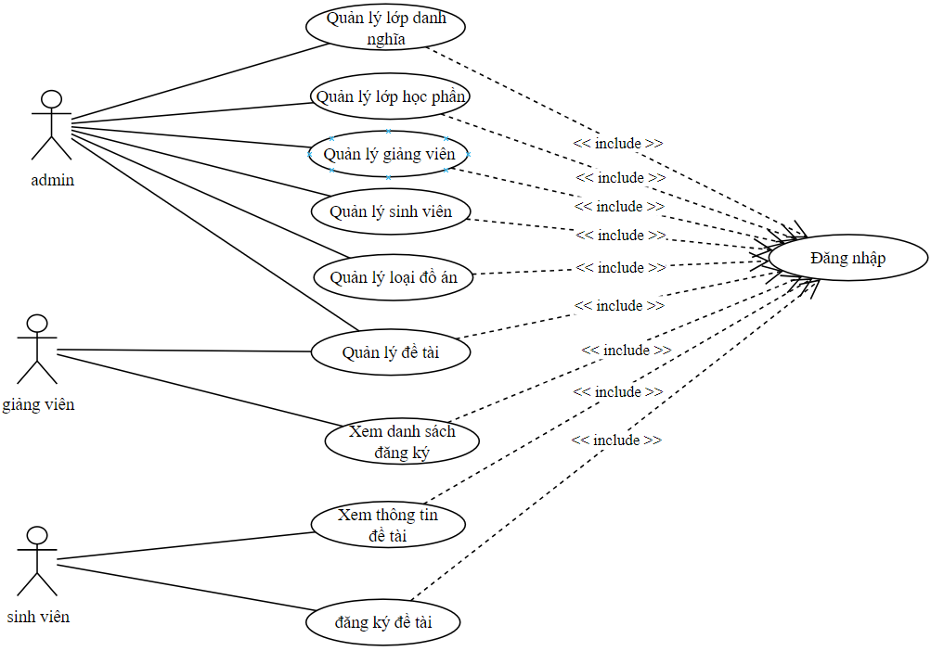Sơ đồ use case tổng quát

Hình 3. 1 Usecase tổng quát

* 1. 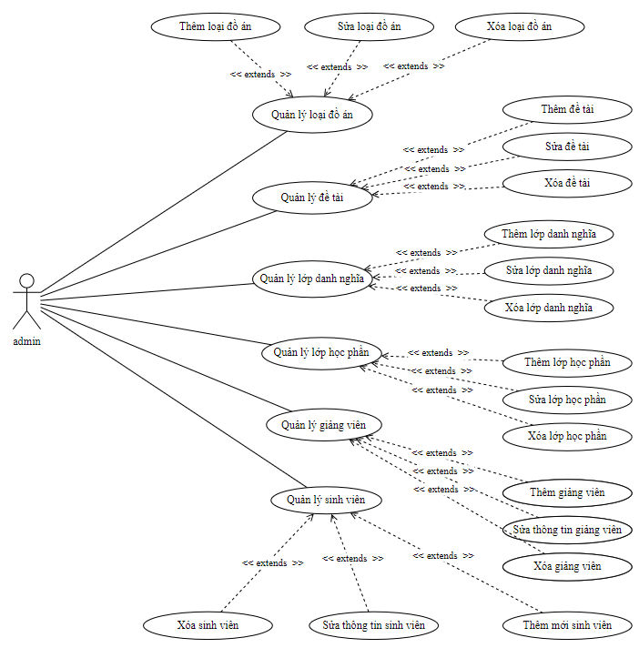Sơ đồ use case admin quản lý

Hình 3. 2 Usecase admin quản lý

Bảng 3. 1 Mô tả usecase admin quản lý

|  |  |
| --- | --- |
| **Use case ID** | UC-1 |
| **Tên use case** | Admin quản lý |
| **Mục tiêu** | Mô tả cách tác nhân đăng nhập vào hệ thống. |
| **Tác nhân** | Admin. |
| **Mô tả tổng quát** | Use case được bắt đầu khi có admin muốn đăng nhập vào hệ thống . |
| **Điều kiện tiên quyết** | Đăng nhập thành công. |
| **Chuỗi liên kết thông điệp** | 1. Tác nhân nhập đầy đủ thông tin đăng nhập.  2. Hệ thống tiến hành kiểm tra thông tin đăng nhập. |
| **Điều kiện cuối** | Đăng nhập thành công, hệ thống hiển thị trang quản trị. |
| **Xử lý ngoại lệ** | Tác nhân bỏ trống trường nhập thông tin đăng nhập, hệ thống sẽ không cho phép đăng nhập vào.  Tác nhân nhập sai thông tin đăng nhập, hệ thống sẽ không cho phép đăng nhập. |

* 1. 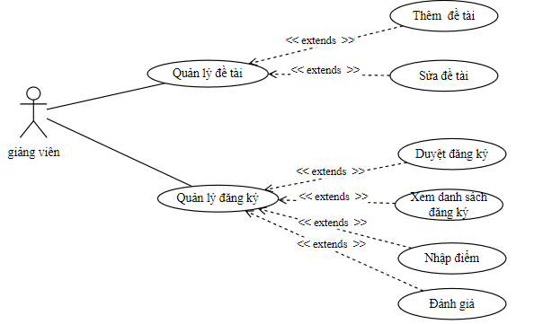 Sơ đồ use case giảng viên quản lý

Hình 3. 3 Usecasse giảng viên quản lý

Bảng 3. 2 Mô tả usecase giảng viên quản lý

|  |  |
| --- | --- |
| **Use case ID** | UC-2 |
| **Tên use case** | Giảng viên quản lý. |
| **Mục tiêu** | Mô tả cách tác nhân đăng nhập vào hệ thống. |
| **Tác nhân** | Giảng viên. |
| **Mô tả tổng quát** | Use case được bắt đầu khi có giảng viên muốn đăng nhập vào hệ thống. |
| **Điều kiện tiên quyết** | Đăng nhập thành công. |
| **Chuỗi liên kết thông điệp** | 1. Tác nhân nhập đầy đủ thông tin đăng nhập.  2. Hệ thống tiến hành kiểm tra thông tin đăng nhập. |
| **Điều kiện cuối** | Đăng nhập thành công, hệ thống hiển thị trang thông tin của tác nhân. |
| **Xử lý ngoại lệ** | Tác nhân bỏ trống trường nhập thông tin đăng nhập, hệ thống sẽ không cho phép đăng nhập vào.  Tác nhân nhập sai thông tin đăng nhập, hệ thống sẽ không cho phép đăng nhập. |

* 1. 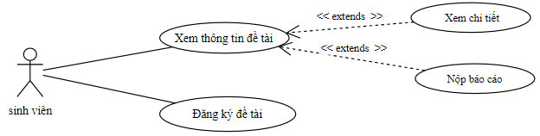Sơ đồ use case xem – đăng ký

Hình 3. 4 Usecase xem – đăng ký đề tài

Bảng 3. 3 Mô tả usecase xem - đăng ký đề tài

|  |  |
| --- | --- |
| **Use case ID** | UC-3 |
| **Tên use case** | Xem – đăng ký đề tài |
| **Mục tiêu** | Mô tả cách tác nhân đăng nhập vào hệ thống. |
| **Tác nhân** | Sinh viên. |
| **Mô tả tổng quát** | Use case được bắt đầu khi có một tác nhân muốn đăng nhập vào hệ thống. |
| **Điều kiện tiên quyết** | Đăng nhập thành công |
| **Chuỗi liên kết thông điệp** | * + 1. Tác nhân nhập đầy đủ thông tin đăng nhập     2. Hệ thống sẽ kiểm tra tài khoản và cho phép các tác nhân đăng nhập vào hệ thống. |
| **Điều kiện cuối** | Đăng nhập thành công, hệ thống sẽ hiển thị trang thông tin sinh viên. Tác nhân sẽ sử dụng được các tính năng của hệ thống. |
| **Xử lý ngoại lệ** | Nếu tác nhân bỏ trống trường nhập thông tin đăng nhập, hệ thống sẽ không cho phép đăng nhập vào.  Nếu tác nhân nhập sai thông tin đăng nhập, hệ thống sẽ không cho phép đăng nhập |

* 1. Mô tả chi tiết use case
     1. 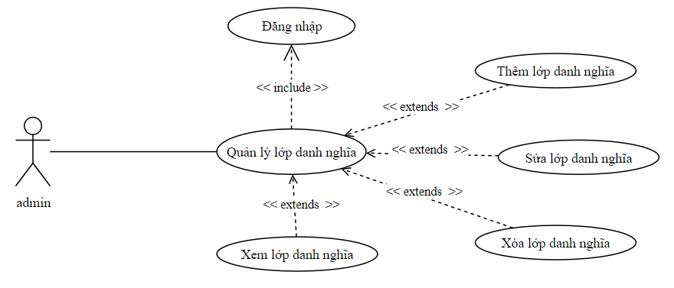*Sơ đồ use case quản lý lớp danh nghĩa*

Hình 3. 5 Use case quản lý lớp danh nghĩa

Bảng 3. Mô tả use case quản lý lớp danh nghĩa

|  |  |
| --- | --- |
| **Use case ID** | UC-1.1 |
| **Tên use case** | Quản lý lớp danh nghĩa |
| **Mục tiêu** | Mô tả cách tác nhân quản lý lớp danh nghĩa |
| **Tác nhân** | Admin |
| **Mô tả tổng quát** | Use case bắt đầu khi admin chọn chức năng quản lý lớp danh nghĩa |
| **Điều kiện tiên quyết** | Đăng nhập thành công |
| **Chuỗi liên kết thông điệp** | 1.Admin muốn thêm lớp danh nghĩa mới thì chọn nút thêm mới.  2.Nhập đầy đủ thông tin lớp cần thêm và chọn thêm mới.  3.Website sẽ báo thêm lớp danh nghĩa thành công và dữ liệu sẽ được lưu vào cơ sở dữ liệu  4.Tác nhân muốn sửa lớp danh nghĩa thì chọn vào lớp danh nghĩa cần sửa và chọn nút sửa.  5.Tiến hành sửa lại nội dung cần sửa và nhấn lưu  6.Hệ thống sẽ cập nhật lớp danh nghĩa đồng thời cập nhật lại dữ liệu đã nhập.  7.Tác nhân muốn xóa lớp danh nghĩa thì chọn vào lớp danh nghĩa cần xóa và chọn nút xóa.  8.Hệ thống sẽ xóa lớp danh nghĩa khỏi cơ sở dữ liệu |
| **Điều kiện cuối** | Nếu use case thực hiện thành công thì danh sách lớp danh nghĩa sẽ được tái hiển thị với những dữ liệu mới. |
| **Xử lý ngoại lệ** | Nếu tác nhân nhập không đủ các trường bắt buộc thì trang web sẽ báo lỗi cụ thể, tác nhân kiểm tra lại và nhập đầy đủ. |

* + 1. 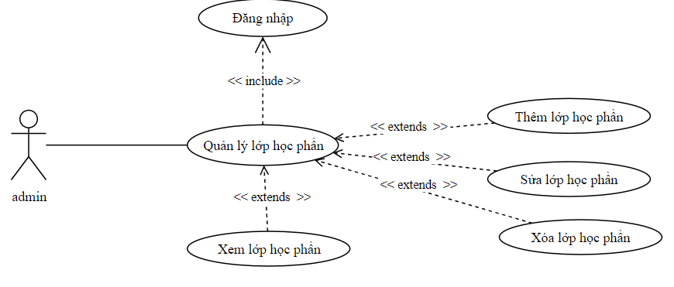*Sơ đồ use case lớp học phần*

Hình 3. 6 Use case quản lý lớp học phần

Bảng 3. Mô tả use case quản lý lớp học phần

|  |  |
| --- | --- |
| **Use case ID** | UC-1.2 |
| **Tên use case** | Quản lý lớp học phần |
| **Mục tiêu** | Mô tả cách tác nhân quản lý lớp học phần |
| **Tác nhân** | Admin |
| **Mô tả tổng quát** | Use case bắt đầu khi admin chọn chức năng quản lý lớp học phần |
| **Điều kiện tiên quyết** | Đăng nhập thành công |
| **Chuỗi liên kết thông điệp** | 1.Admin muốn thêm lớp học phần mới thì chọn nút thêm mới.  2.Nhập đầy đủ thông tin lớp cần thêm và chọn thêm mới.  3.Website sẽ báo thêm lớp học phần thành công và dữ liệu sẽ được lưu vào cơ sở dữ liệu  4.Tác nhân muốn sửa lớp học phần thì chọn vào lớp học phần cần sửa và chọn nút sửa.  5.Tiến hành sửa lại nội dung cần sửa và nhấn lưu  6.Hệ thống sẽ cập nhật lớp học phần đồng thời cập nhật lại dữ liệu đã nhập.  7.Tác nhân muốn xóa lớp học phần thì chọn vào lớp học phần cần xóa và chọn nút xóa.  8.Hệ thống sẽ xóa lớp học phần khỏi cơ sở dữ liệu |
| **Điều kiện cuối** | Nếu use case thực hiện thành công thì danh sách lớp học phần sẽ được tái hiển thị với những dữ liệu mới. |
| **Xử lý ngoại lệ** | Nếu tác nhân nhập không đủ các trường bắt buộc của học phần thì trang web sẽ báo lỗi cụ thể, tác nhân kiểm tra lại và nhập đầy đủ. |

* + 1. 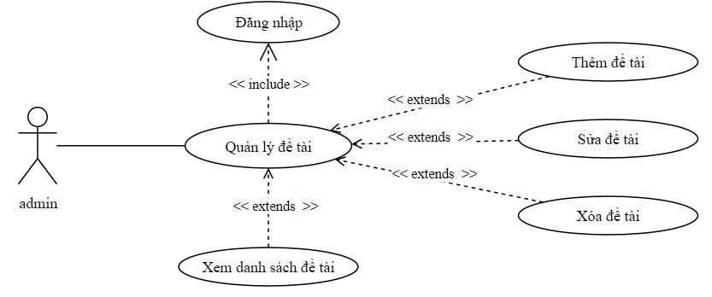*Sơ đồ use case quản lý*

Hình 3. 7 Use case quản lý đề tài

Bảng 3. Mô tả use case quản lý đề tài

|  |  |
| --- | --- |
| **Use case ID** | UC-1.3 |
| **Tên use case** | Quản lý đề tài |
| **Mục tiêu** | Mô tả cách tác nhân quản lý đề tài |
| **Tác nhân** | Admin |
| **Mô tả tổng quát** | Use case bắt đầu khi admin chọn chức năng quản lý đề tài |
| **Điều kiện tiên quyết** | Đăng nhập thành công |
| **Chuỗi liên kết thông điệp** | 1.Admin muốn thêm đề tài mới thì chọn nút thêm mới.  2.Nhập đầy đủ thông tin đề tài và chọn thêm mới.  3.Website sẽ báo thêm đề tài thành công và dữ liệu sẽ được lưu vào cơ sở dữ liệu  4.Tác nhân muốn sửa đề tài thì chọn vào đề tài cần sửa và chọn nút sửa.  5.Tiến hành sửa lại nội dung cần sửa và nhấn lưu  6.Hệ thống sẽ cập nhật đề tài đồng thời cập nhật lại dữ liệu đã nhập.  7.Tác nhân muốn xóa đề tài thì chọn vào đề tài cần xóa và chọn nút xóa.  8.Hệ thống sẽ xóa đề tài khỏi cơ sở dữ liệu |
| **Điều kiện cuối** | Nếu use case thực hiện thành công thì danh sách đề tài sẽ được tái hiển thị với những dữ liệu mới. |
| **Xử lý ngoại lệ** | Nếu tác nhân nhập không đủ các trường bắt buộc của đề tài thì trang web sẽ báo lỗi cụ thể, tác nhân kiểm tra lại và nhập đầy đủ. |

* + 1. 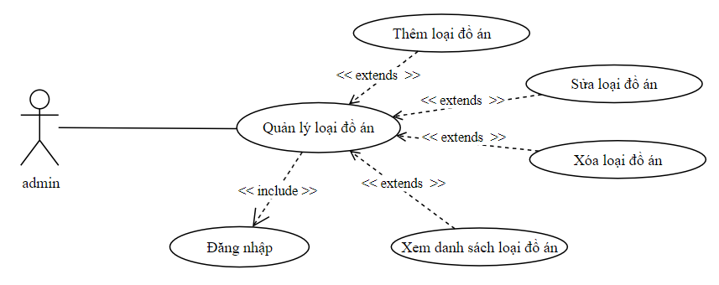*Sơ đồ use case quản lý loại đồ án*

Hình 3. 8 Use case quản lý loại đồ án

Bảng 3. Mô tả use case loại đồ án

|  |  |
| --- | --- |
| **Use case ID** | UC-1.4 |
| **Tên use case** | Quản lý loại đồ án |
| **Mục tiêu** | Mô tả cách tác nhân quản lý loại đồ án |
| **Tác nhân** | Admin |
| **Mô tả tổng quát** | Use case bắt đầu khi admin chọn chức năng quản lý loại đồ án |
| **Điều kiện tiên quyết** | Đăng nhập thành công |
| **Chuỗi liên kết thông điệp** | 1.Admin muốn thêm loại đồ án mới thì chọn nút thêm mới.  2.Nhập đầy đủ thông tin loại đồ án và chọn thêm mới.  3.Website sẽ báo thêm loại đồ án thành công và dữ liệu sẽ được lưu vào cơ sở dữ liệu  4.Tác nhân muốn sửa loại đồ án thì chọn vào loại đồ án cần sửa và chọn nút sửa.  5.Tiến hành sửa lại nội dung cần sửa và nhấn lưu  6.Hệ thống sẽ cập nhật loại đồ án đồng thời cập nhật lại dữ liệu đã nhập.  7.Tác nhân muốn xóa loại đồ án thì chọn vào loại đồ án cần xóa và chọn nút xóa.  8.Hệ thống sẽ xóa loại đồ án khỏi cơ sở dữ liệu |
| **Điều kiện cuối** | Nếu use case thực hiện thành công thì danh sách loại đồ án sẽ được tái hiển thị với những dữ liệu mới. |
| **Xử lý ngoại lệ** | Nếu tác nhân nhập không đủ các trường bắt buộc của loại đồ án thì trang web sẽ báo lỗi cụ thể, tác nhân kiểm tra lại và nhập đầy đủ. |

* + 1. 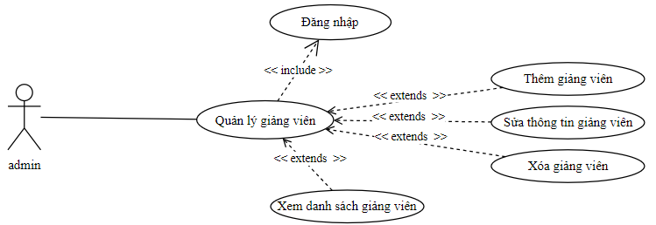*Sơ đồ quản lý giảng viên*

Hình 3. 9 Sơ đồ use case quản lý giảng viên

Bảng 3. Mô tả use case quản lý giảng viên

|  |  |
| --- | --- |
| **Use case ID** | UC-1.5 |
| **Tên use case** | Quản lý giảng viên |
| **Mục tiêu** | Mô tả cách tác nhân quản lý giảng viên |
| **Tác nhân** | Admin |
| **Mô tả tổng quát** | Use case bắt đầu khi admin chọn chức năng quản lý giảng viên |
| **Điều kiện tiên quyết** | Đăng nhập thành công |
| **Chuỗi liên kết thông điệp** | 1.Admin muốn thêm giảng viên mới thì chọn nút thêm mới.  2.Nhập đầy đủ thông tin giảng viên và chọn thêm mới.  3.Website sẽ báo thêm giảng viên thành công và dữ liệu sẽ được lưu vào cơ sở dữ liệu  4.Tác nhân muốn sửa thông tin giảng viên thì chọn vào giảng viên cần sửa thông tin và chọn nút sửa.  5.Tiến hành sửa lại nội dung cần sửa và nhấn lưu  6.Hệ thống sẽ cập nhật thông tin giảng viên đồng thời cập nhật lại dữ liệu đã nhập.  7.Tác nhân muốn xóa thông tin giảng viên thì chọn vào giảng viên cần xóa và chọn nút xóa.  8.Hệ thống sẽ xóa thông tin giảng viên khỏi cơ sở dữ liệu |
| **Điều kiện cuối** | Nếu use case thực hiện thành công thì danh sách giảng viên sẽ được tái hiển thị với những dữ liệu mới. |
| **Xử lý ngoại lệ** | Nếu tác nhân nhập không đủ các trường bắt buộc thì trang web sẽ báo lỗi cụ thể, tác nhân kiểm tra lại và nhập đầy đủ. |

* + 1. 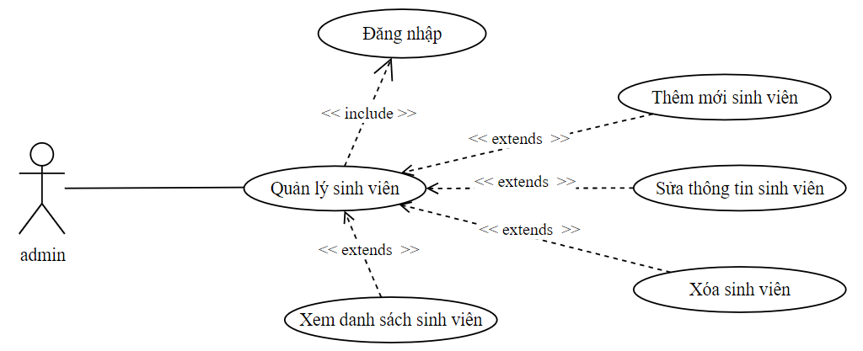*Sơ đồ use case quản lý sinh viên*

Hình 3. 10 Sơ đồ use case quản lý sinh viên

Bảng 3. Mô tả uuse case quản lý sinh viên

|  |  |
| --- | --- |
| **Use case ID** | UC-1.6 |
| **Tên use case** | Quản lý sinh viên |
| **Mục tiêu** | Mô tả cách tác nhân quản lý sinh viên |
| **Tác nhân** | Admin |
| **Mô tả tổng quát** | Use case bắt đầu khi admin chọn chức năng quản lý sinh viên |
| **Điều kiện tiên quyết** | Đăng nhập thành công |
| **Chuỗi liên kết thông điệp** | 1.Admin muốn thêm sinh viên mới thì chọn nút thêm mới.  2.Nhập đầy đủ thông tin sinh viên và chọn thêm mới.  3.Website sẽ báo thêm sinh viên thành công và dữ liệu sẽ được lưu vào cơ sở dữ liệu  4.Tác nhân muốn sửa thông tin sinh viên thì chọn vào sinh viên cần sửa thông tin và chọn nút sửa.  5.Tiến hành sửa lại nội dung cần sửa và nhấn lưu  6.Hệ thống sẽ cập nhật thông tin sinh viên đồng thời cập nhật lại dữ liệu đã nhập.  7.Tác nhân muốn xóa thông tin sinh viên thì chọn vào sinh viên cần xóa và chọn nút xóa.  8.Hệ thống sẽ xóa thông tin sinh viên khỏi cơ sở dữ liệu |
| **Điều kiện cuối** | Nếu use case thực hiện thành công thì danh sách sinh viên sẽ được tái hiển thị với những dữ liệu mới. |
| **Xử lý ngoại lệ** | Nếu tác nhân nhập không đủ các trường bắt buộc thì trang web sẽ báo lỗi cụ thể, tác nhân kiểm tra lại và nhập đầy đủ. |

* + 1. 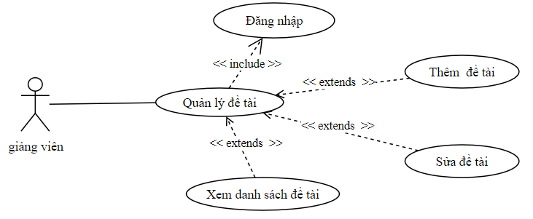*Sơ đồ use case giảng viên quản lý đề tài*

Hình 3. 11 Sơ đồ use case giảng viên quản lý đề tài

Bảng 3. Mô tả use case giảng viên quản lý đề tài

|  |  |
| --- | --- |
| **Use case ID** | UC-2.1 |
| **Tên use case** | Quản lý đề tài |
| **Mục tiêu** | Mô tả cách tác nhân quản lý đề tài |
| **Tác nhân** | Giảng viên |
| **Mô tả tổng quát** | Use case bắt đầu khi giảng viên chọn chức năng quản lý đề tài |
| **Điều kiện tiên quyết** | Đăng nhập thành công |
| **Chuỗi liên kết thông điệp** | 1.Giảng viên muốn thêm đề tài mới thì chọn nút thêm mới.  2.Nhập đầy đủ thông tin đề tài và chọn thêm mới.  3.Website sẽ báo thêm đề tài thành công và dữ liệu sẽ được lưu vào cơ sở dữ liệu  4.Tác nhân muốn sửa đề tài thì chọn vào đề tài cần sửa và chọn nút sửa.  5.Tiến hành sửa lại nội dung cần sửa và nhấn lưu  6.Hệ thống sẽ cập nhật đề tài đồng thời cập nhật lại dữ liệu đã nhập. |
| **Điều kiện cuối** | Nếu use case thực hiện thành công thì danh sách đề tài sẽ được tái hiển thị với những dữ liệu mới. |
| **Xử lý ngoại lệ** | Nếu tác nhân nhập không đủ các trường bắt buộc của đề tài thì trang web sẽ báo lỗi cụ thể, tác nhân kiểm tra lại và nhập đầy đủ. |

* + 1. 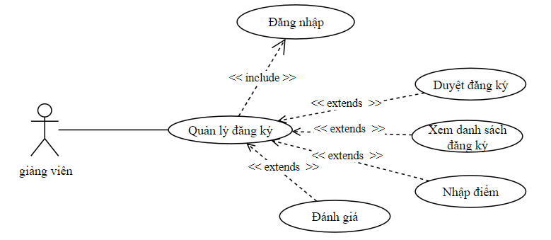*Sơ đồ quản lý đăng ký*

Hình 3. 12 Sơ đồ use case quản lý đăng ký

Bảng 3. Mô tả sơ đồ use case quản lý đăng ký

|  |  |
| --- | --- |
| **Use case ID** | UC-2.2 |
| **Tên use case** | Quản lý đăng ký |
| **Mục tiêu** | Mô tả cách tác nhân quản lý đăng ký |
| **Tác nhân** | Giảng viên |
| **Mô tả tổng quát** | Use case bắt đầu khi giảng viên chọn chức năng quản lý đăng ký |
| **Điều kiện tiên quyết** | Đăng nhập thành công |
| **Chuỗi liên kết thông điệp** | 1. Tác nhân muốn duyệt yêu cầu đăng ký thì chọn nút duyệt.  2. Tác nhân muốn từ chối yêu cầu đăng ký thì chọn nút từ chối.  3. Tác nhân muốn nhập điểm thì chọn nút nhập điểm.  4. Tác nhân muốn đánh giá sinh viên thì chọn nút đánh giá.  5.Hệ thống sẽ cập nhật lại thông tin đồng thời cập nhật lại dữ liệu đã nhập. |
| **Điều kiện cuối** | Nếu use case thực hiện thành công thì danh sách đăng ký sẽ được tái hiển thị với những dữ liệu mới. |
| **Xử lý ngoại lệ** | Nếu tác nhân nhập không đủ các trường bắt buộc trang web sẽ báo lỗi cụ thể, tác nhân kiểm tra lại và nhập đầy đủ. |

* + 1. 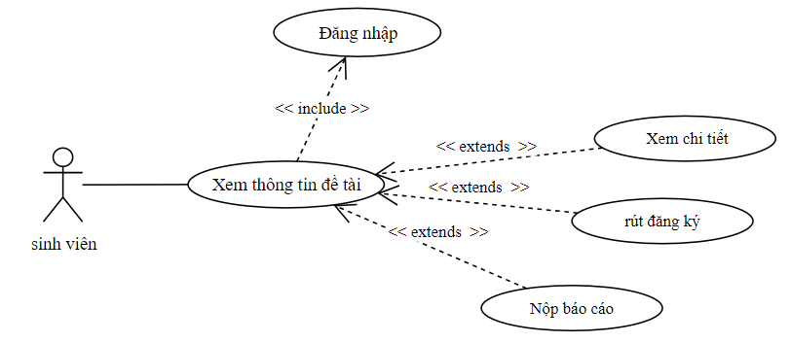*Sơ đồ use case xem thông tin đề tài*

Hình 3. 13 Sơ đồ use case xem thông tin đề tài

Bảng 3. Mô tả use case xem thông tin đề tài

|  |  |
| --- | --- |
| **Use case ID** | UC-3.1 |
| **Tên use case** | Xem thông tin đề tài |
| **Mục tiêu** | Mô tả cách tác nhân xem thông tin đề tài |
| **Tác nhân** | Sinh viên |
| **Mô tả tổng quát** | Use case bắt đầu khi tác nhân chọn chức năng danh sách đăng ký |
| **Điều kiện tiên quyết** | Đăng nhập thành công |
| **Chuỗi liên kết thông điệp** | 1. Tác nhân muốn nộp báo cáo thì chọn nút nộp báo cáo.  2. Tác nhân nhập đầy đủ thông tin rồi nhấn nút nộp báo cáo.  3. Tác nhân muốn rút đăng ký thì tiến hành nhấn nút rút đăng ký  4. Hệ thống sẽ cập nhật lại dữ liệu mà tác nhân đã thay đổi. |
| **Điều kiện cuối** | Nếu use case thực hiện thành công thì danh sách đăng ký sẽ được tái hiển thị với những dữ liệu mới. |
| **Xử lý ngoại lệ** | Nếu tác nhân nhập không đủ các trường bắt buộc trang web sẽ báo lỗi cụ thể, tác nhân kiểm tra lại và nhập đầy đủ. |

1. 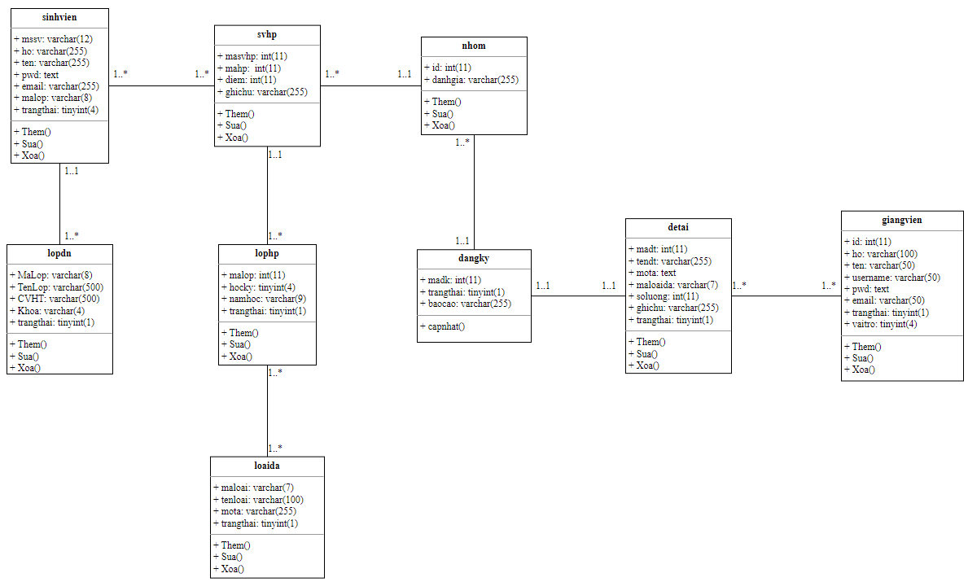Sơ đồ lớp

Hình 3. 14 Sơ đồ lớp (Class diagram)

1. 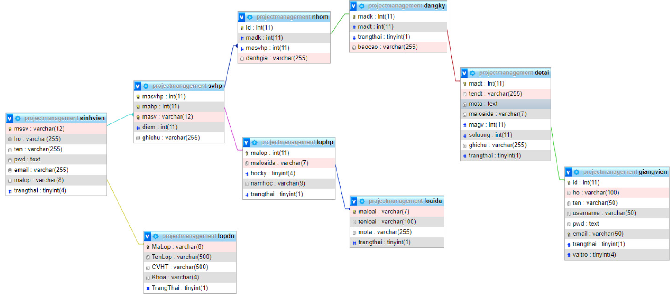Sơ đồ cơ sở dữ liệu

Hình 3. 15 Sơ đồ cơ sở dữ liệu

1. Mô tả sơ đồ cơ sở dữ liệu
   1. Bảng sinh viên

Bảng 3. 13 sinh viên

|  |  |  |  |  |
| --- | --- | --- | --- | --- |
| **STT** | **Tên cột** | **Kiểu dữ liệu** | **Kích thước** | **Mô tả** |
| **1** | mssv | varchar | 12 | (Khóa chính) mã số sinh viên |
| **2** | ho | varchar | 255 | Họ |
| **3** | ten | varchar | 255 | tên |
| **4** | pwd | Text |  | Mật khẩu |
| **5** | email | varchar | 255 | Email |
| **6** | malop | varchar | 8 | Mã hớp |
| **7** | trangthai | tinyint | 4 | Trạng thái |

* 1. Bảng sinh viên học phần

Bảng 3. 14 Sinh viên học phần

|  |  |  |  |  |
| --- | --- | --- | --- | --- |
| **STT** | **Tên cột** | **Kiểu dữ liệu** | **Kích thước** | **Mô tả** |
| **1** | msvhp | int | 11 | (Khóa chính) mã sinh viên học phần |
| **2** | mahp | int | 12 | Mã học phần |
| **3** | masv | varchar | 11 | Mã sinh viên |
| **4** | diem | int | 11 | Điểm |
| **5** | ghichu | varchar | 255 | Ghi chú |

* 1. Bảng lớp danh nghĩa

Bảng 3. 15 Lớp danh nghĩa

|  |  |  |  |  |
| --- | --- | --- | --- | --- |
| **STT** | **Tên cột** | **Kiểu dữ liệu** | **Kích thước** | **Mô tả** |
| **1** | MaLop | Varchar | 8 | (Khóa chính) mã lớp |
| **2** | TenLop | Varchar | 500 | Tên lớp |
| **3** | CVHT | varchar | 500 | Cố vấn học tập |
| **4** | Khoa | Varchar | 4 | khoa |
| **5** | TrangThai | tinyint | 1 | Trạng thái |

* 1. Bảng lớp học phần

Bảng 3. 16 Lớp học phần

|  |  |  |  |  |
| --- | --- | --- | --- | --- |
| **STT** | **Tên cột** | **Kiểu dữ liệu** | **Kích thước** | **Mô tả** |
| **1** | malop | int | 11 | (Khóa chính) mã lớp |
| **2** | maloaida | Varchar | 7 | Mã loại đồ án |
| **3** | hocky | tinyint | 4 | Học kỳ |
| **4** | namhoc | Varchar | 9 | Năm học |
| **5** | trangthai | tinyint | 1 | Trạng thái |

* 1. Bảng nhóm

Bảng 3. 17 Nhóm

|  |  |  |  |  |
| --- | --- | --- | --- | --- |
| **STT** | **Tên cột** | **Kiểu dữ liệu** | **Kích thước** | **Mô tả** |
| **1** | id | int | 11 | (Khóa chính) mã |
| **2** | madk | int | 11 | Mã đăng ký |
| **3** | masvhp | int | 11 | Mã sinh viên học phần |
| **4** | danhgia | Varchar | 255 | Đánh giá |

* 1. Bảng đăng ký

Bảng 3. 18 Đăng ký

|  |  |  |  |  |
| --- | --- | --- | --- | --- |
| **STT** | **Tên cột** | **Kiểu dữ liệu** | **Kích thước** | **Mô tả** |
| **1** | madk | int | 11 | (Khóa chính) mã đăng ký |
| **2** | madt | int | 11 | Mã đề tài |
| **3** | trangthai | tinyint | 1 | Trạng thái |
| **4** | baocao | Varchar | 255 | Báo cáo |

* 1. Bảng đề tài

Bảng 3. 19 Đề tài

|  |  |  |  |  |
| --- | --- | --- | --- | --- |
| **STT** | **Tên cột** | **Kiểu dữ liệu** | **Kích thước** | **Mô tả** |
| **1** | madt | int | 11 | (Khóa chính) mã đề tài |
| **2** | tendt | varchar | 255 | Tên đề tài |
| **3** | mota | Text |  | Mô tả |
| **4** | maloaida | varchar | 7 | Mã loại đồ án |
| **5** | magv | int | 11 | Mã giảng viên |
| **6** | soluong | int | 11 | Số lượng |
| **7** | ghichu | varchar | 255 | Ghi chú |
| **8** | trangthai | tinyint | 1 | Trạng thái |

* 1. Bảng giảng viên

Bảng 3. 20 Giảng viên

|  |  |  |  |  |
| --- | --- | --- | --- | --- |
| **STT** | **Tên cột** | **Kiểu dữ liệu** | **Kích thước** | **Mô tả** |
| **1** | id | int | 11 | (Khóa chính) mã giảng viên |
| **2** | ho | varchar | 100 | Họ |
| **3** | ten | varchar | 50 | tên |
| **4** | username | Varchar | 50 | Tên đăng nhập |
| **5** | pwd | Text |  | Mật khẩu |
| **6** | email | varchar | 50 | Email |
| **7** | trangthai | tinyint | 1 | Trạng thái |
| **8** | vaitro | tinyint | 4 | vaitro |

* 1. Bảng loại đồ án

Bảng 3. Loại đồ án

|  |  |  |  |  |
| --- | --- | --- | --- | --- |
| **STT** | **Tên cột** | **Kiểu dữ liệu** | **Kích thước** | **Mô tả** |
| **1** | maloai | Varchar | 7 | (Khóa chính) mã loại |
| **2** | tenloai | Varchar | 100 | Tên loại |
| **3** | mota | Varchar | 255 | Mô tả |
| **4** | trangthai | tinyint | 1 | Trạng thái |

CHƯƠNG 4. KẾT QUẢ THỰC HIỆN

1. 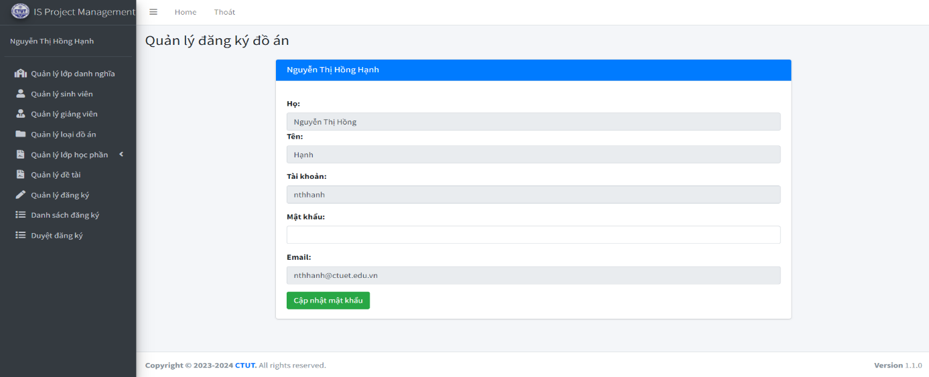Giao diện chính admin

Hình 4. 1 Giao diện chính admin

Giao diện chính admin sẽ hiển thị thông tin tài khoản của admin và các chức năng quản trị khác của admin như: quản lý lớp danh nghĩa, quản lý sinh viên, quản lý giảng viên, quản lý loại đồ án, quản lý lớp học phần,… ở đây admin có thể thay đổi mật khẩu của mình.

1. 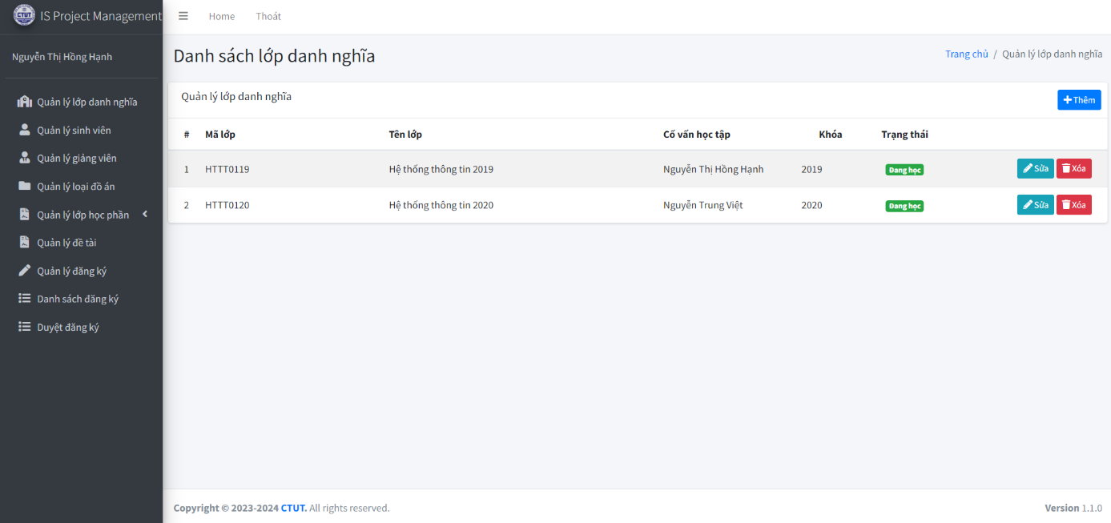Giao diện quản lý lớp danh nghĩa

Hình 4. 2 Giao diện lớp danh nghĩa

Giao diện quản lý lớp danh nghĩa hiển thị danh sách các lớp danh nghĩa. Admin có thể thêm mới, sửa và xóa lớp danh nghĩa.

1. 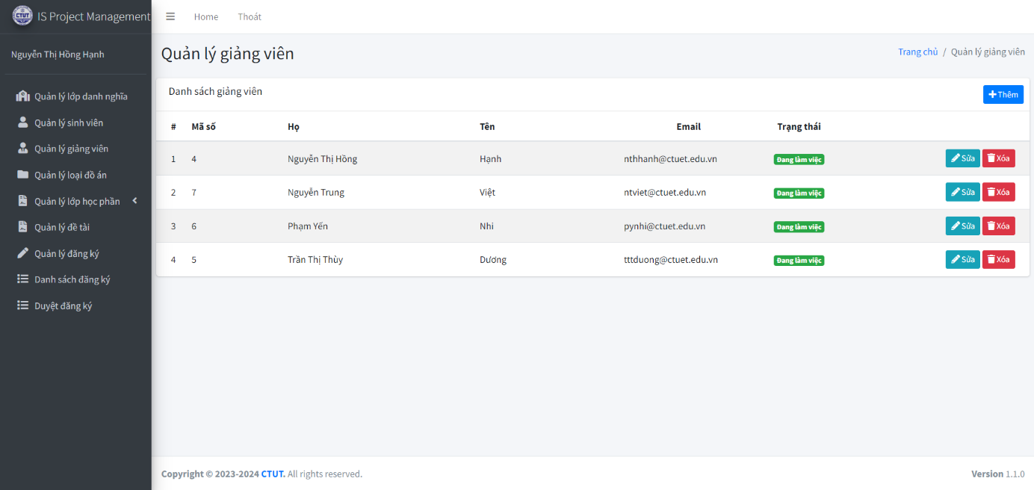Giao diện quản lý giảng viên

Hình 4. 3 Giao diện quản lý giảng viên

Giao diện quản lý giảng viên hiển thị danh sách giảng viên. Tại giao diện này người quản trị có thể thêm mới, chỉnh sửa và xóa thông tin của giảng viên.

1. 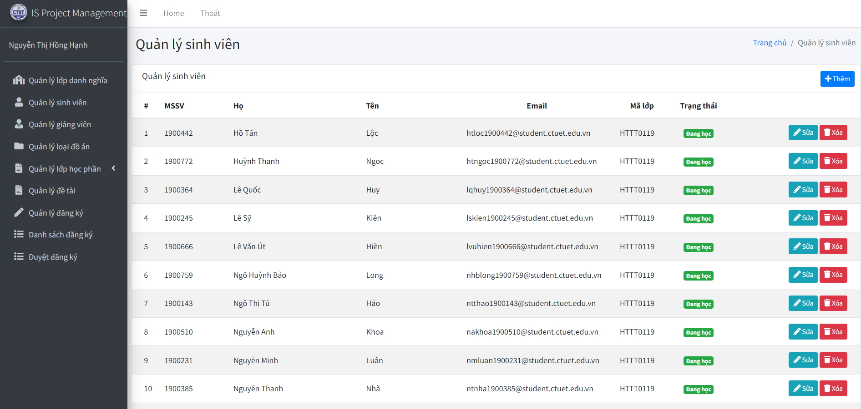Giao diện quản lý sinh viên

Hình 4. 4 Giao diện quản lý sinh viên

Giao diện quản lý sinh viên hiển thị danh sách sinh viên của các khóa. Tại đây người quản trị có thể thêm mới, sửa và xóa thông tin sinh viên.

1. 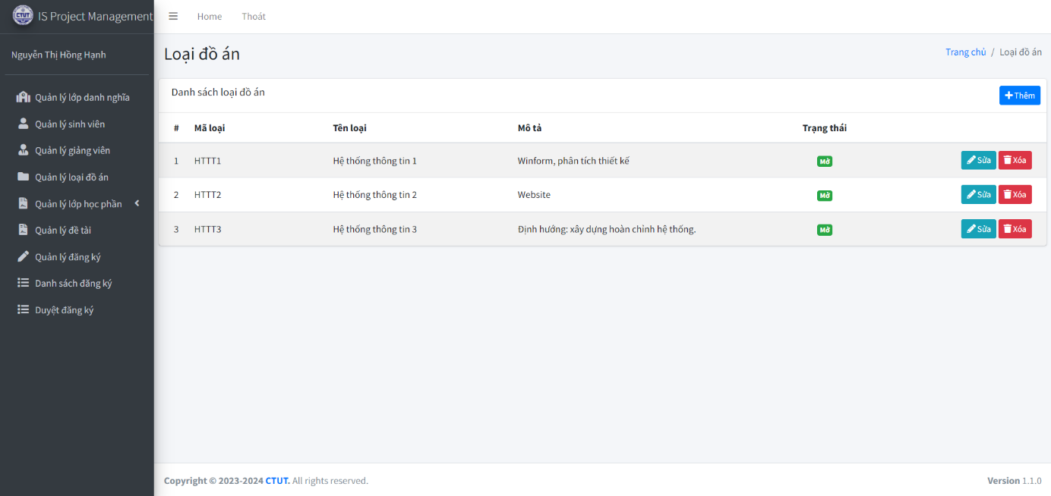Giao diện quản lý loại đồ án

Hình 4. 5 Giao diện quản lý loại đồ án

Giao diện quản lý loại đồ án hiển thị danh sách đồ án và trạng thái của đồ án đó. Người quản trị có thể thêm, sửa và xóa đồ án.

1. 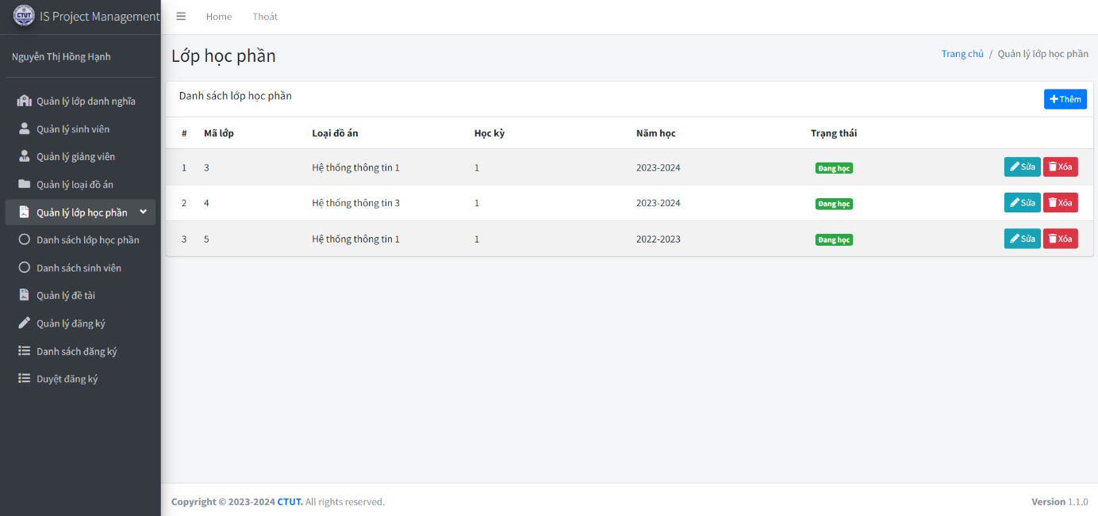Giao diện quản lý lớp học phần

Hình 4. 6 Giao diện quản lý lớp học phần

Giao diện này hiển thị sanh sách các lớp học phần của các năm học và trạng thái của học phần đó. Tại đây người quản trị có thể thêm mới, sửa, xóa lớp học phần.

1. 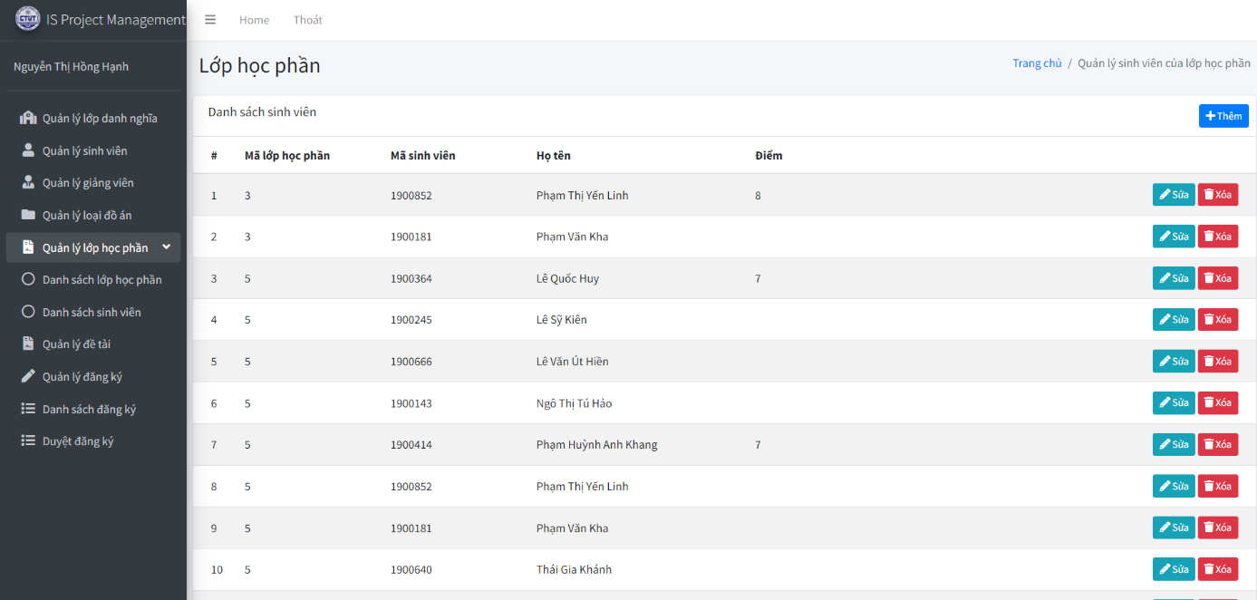Giao diện danh sách sinh viên

Hình 4. 7 Giao diện quản lý sinh viên

Giao diện này hiển thị sanh sách sinh viên của lớp học phần và điểm số của sinh viên. Tại đây người quản trị có thể thêm, sửa, xóa thông tin của sinh viên lớp học phần.

1. 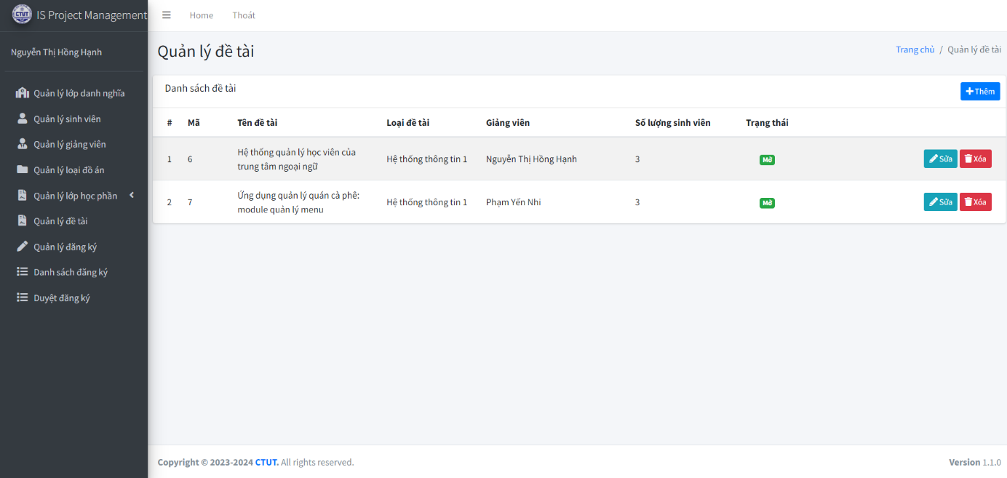Giao diện quản lý đề tài

Hình 4. 8 Giao diện quản lý đề tài

Giao diện quản lý đề tài hiển thị danh sách đề tài của giảng viên, số lượng thành viên và trạng thái của đề tài. Ở đây người quản trị có thể thêm sửa xóa thông tin của đề tài.

1. 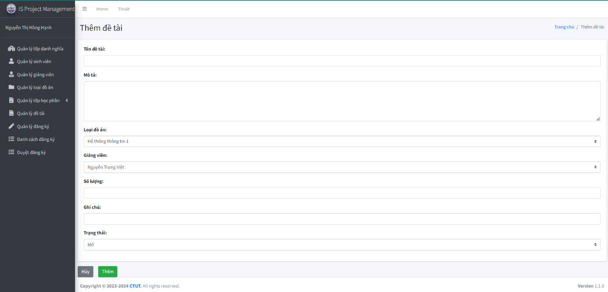Giao diện thêm đề tài

Hình 4. 9 Giao diện thêm đề tài

Ở giao diện này người quản trị có thể thêm đề tài mới. Đề tài mới được thêm vào sẽ được hiển thị ở giao diện danh sách đề tài.

1. 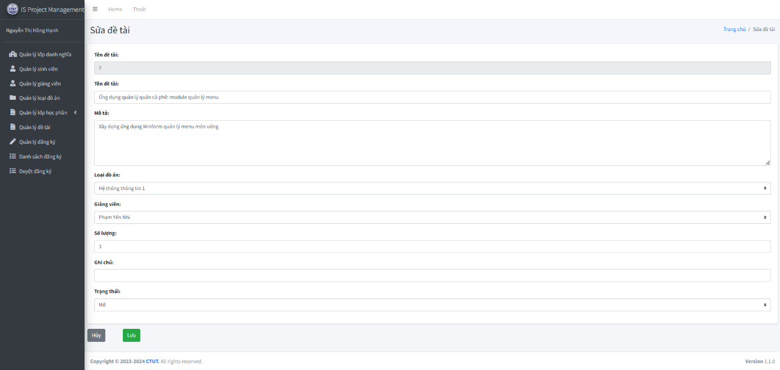Giao diện sửa đề tài

Hình 4. 10 Giao diện sửa đề tài

Tại đây người quản trị có thể cập nhật và chỉnh sửa lại thông tin của đề tài đã có. Sau đó nhấn lưu, thông tin mới sẽ được cập nhật và hiển thị trên giao diện danh sách đề tài.

1. 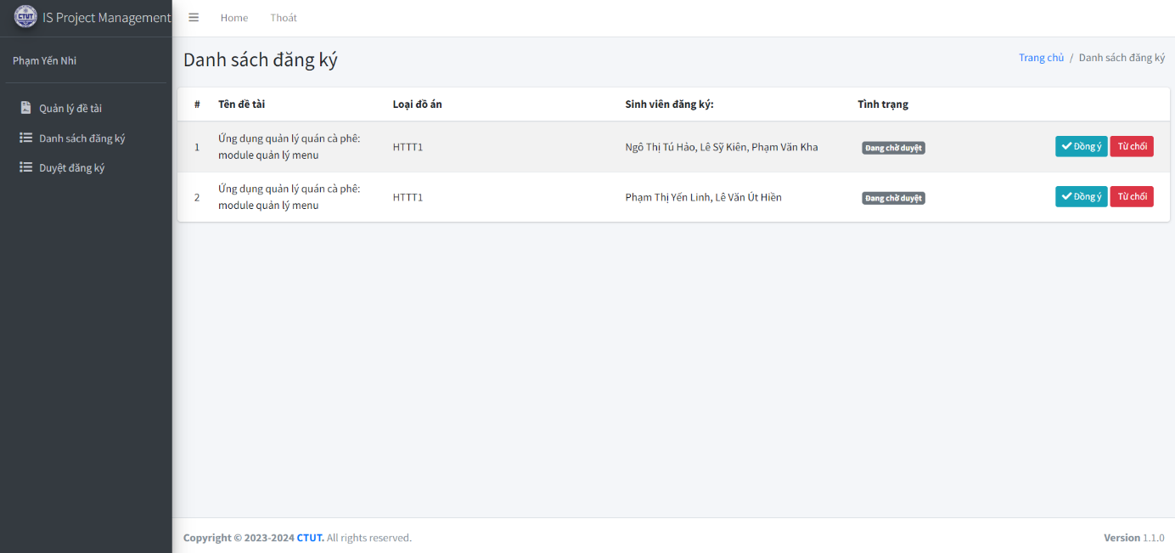Giao diện duyệt đăng ký

Hình 4. 11 Giao diện duyệt đăng ký

Giao diện duyệt đăng ký hiển thị danh sách các đề tài mà sinh viên đăng ký với giảng viên. Giảng viên có thể đồng ý hoặc từ chối đề tài của sinh viên.

CHƯƠNG 5. KẾT LUẬN VÀ HƯỚNG PHÁT TRIỂN

**KẾT LUẬN**

* 1. **Kết quả đạt được**

Học tập thêm được nhiều kiến thức thông qua việc nghiên cứu một dạng hệ thống nhất định. Nắm được cách xây dựng website bằng PHP, Bootstrap đồng thời, các công cụ như Xampp và Visual Studio Code cũng được sử dụng thành thạo.

Qua thời gian nghiên cứu và học hỏi, đề tài nghiên cứu đã hoàn thành các mục tiêu, nhiệm vụ đề ra của một Ứng dụng hỗ trợ đăng ký đồ án Hệ thống thông tin gồm có: xem thông tin đề tài, đăng ký đề tài, nộp báo cáo theo tuần hoặc cuối kỳ, công bố đề tài, chấp nhận hoặc từ chối đăng ký đề tài, công bố điểm, quản lý tài khoản, cập nhật danh sách sinh viên, báo cáo và thống kê. Đồng thời, nhóm tác giả tạo ra được hệ thống dễ sử dụng, bắt mắt và thân thiện với người dùng.

* 1. **Hạn chế của đề tài**

1. **HƯỚNG PHÁT TRIỂN**

TÀI LIỆU THAM KHẢO

|  |  |
| --- | --- |
| [1] | Majida Laaziri, Khaoula Benmoussa, Samira Khoulji, Mohamed Larbi Kerkeb, "A Comparative study of PHP frameworks performance," *Procedia Manufacturing,* vol. 32, pp. 864-871, 2019. |
| [2] | Luke Welling, Laura Thomson, PHP and MySQL Web Development, Sams, 2003, pp. 4-6. |
| [3] | V. L. H. Lê Thị Minh Xuân, " Thiết kế website hỗ trợ dạy học thanh nhạc trong Trường Cao đẳng Sư phạm Trung ương - Nha Trang," *Tạp chí giáo dục,* no. 466, pp. 48-53, 2019. |